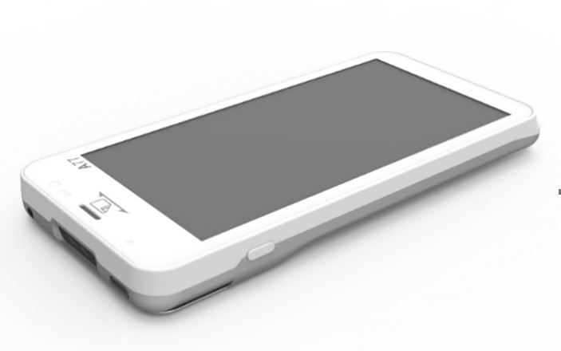

Elektronisch betalen met A77

Waarom elektronische betalingen
- Vanaf 1 juli 2022 is het verplicht voor iedere handelszaak om elektronisch betalen aan te bieden
- De mindset van de consument verandert:
  - Het aantal elektronische betalingen stijgt jaar na jaar
  - Consumenten zijn het gewoon om elektronisch te betalen
  - Onderzoek wijst uit dat meer dan 66% van de Belgen liever niet meer cash betaalt
- Minder risico op fouten bij vb teruggeven bij cash geld
- Minder diefstal: cash geld houdt steeds risico’s in zowel voor de consument die het op zak heeft als ook voor de handelaar
- Makkelijkere, snellere en correcte betalingen: voor de klant is het eenvoudig om elektronisch te betalen, ook voor de handelaar omdat er geen geld meer moet geteld worden, niet meer moet worden teruggegeven,...
- Tijd uitsparen
- Professionaliteit
- Hogere omzet

Waarom kassasysteem
- Artikels beheren
- Prijzen beheren
- Altijd zeker dat de juiste prijs wordt aangerekend en de juiste artikelen – minder fouten
- Data is altijd up to date – je hebt altijd zicht op een geupdate rapportering vanop eender welke pc of toestel
- Je kan beter inkopen doen en voorraden beheren want je hebt een duidelijker zicht op het verbruik
- Je kan de voorraden zelf ingeven in de backend en opvolgen wanneer een artikel bijna uit voorraad is
- Je kent perfect je dagelijkse omzet en omzet per product of device

Waarom Alfa-Zet Systems
- Complete oplossingen
- Stabiele systemen
- Jarenlange ervaring
- Veiligheid
- Technische ondersteuning
- Alle benodigde cerficicatie en in orde met de vereisten van de overheid (ook witte kassa)

Aanbod voor jeugdhuizen Formaat

CCV A77 mobiele betaalterminal
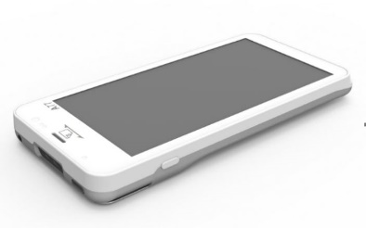

- Mobiele betaalterminal
- Betaalkaarten: Maestro, bancontact (en payconiq), kredietkaarten
- Touchless betalen met betaalkaart (onder bepaald bedrag)
- Android-based
- Geen transactiekosten voor betaalprovider onder de € 5 (indien acquiring via CCV)
Verbinding : Wifi of 4G (4G simkaart met gratis abonnement is inbegrepen bij het toestel)

Prijs CCV A77: € 395 (indien er meerdere toestellen worden besteld, geven wij een korting van 50€ per toestel)
- Installatiekost toestel: € 125 (eenmalig)
- Technische bijstand CCV: € 15 per maand
(in het geval er kassasoftware wordt voorzien is de technische bijstand 20€ per maand)

- Ik wens de CCV betaalterminal te bestellen
- Ik aanvaard dat de aanvraag voor acquiring via Alfa-Zet verloopt. Alfa-Zet zal het jeugdhuis begeleiden in de acquiring formule die voor hem het meest interessant is (CCV of Europabank)

- Aantal CCV A77 die ik wil bestellen : .......................................

Let op: Bestel tijdig uw CCV A77 zodat de aanvraag voor acquiring ook tijdig kan gebeuren! De activatie van acquiring via Europabank kan relatief snel maar bij CCV neemt dit een veel langere periode in beslag. Hou hier rekening mee zodat u hierop tijdig kan anticiperen!
Verhuring van CCV betaalterminals kan enkel met Europabank acquiring.

Kassa-light software voor de CCV A77 (kassa en betaalterminal 2 in 1)

- Kassasysteem light met registratie verkopen en betaalterminal in 1 toestel
Prijzen hieronder zijn exclusief toestel:
- Software licentie kassa light frontend € 10 per maand (per toestel)
- Hosting via Azure cloud server € 20 per maand (eenmalig, veranderd niet naargelang het aantal toestellen)
- Algemene set-up en installatie server en software: € 450 (eenmalig)
- CCV app store: 5€ per maand (per toestel)
- Handleiding kassasysteem inbegrepen
- Support en hepdesk tijdens werkdagen en tijdens normale werkuren inbegrepen

- Ik wens kassasoftware light voor de CCV A77 betaalterminal te bestellen
Aantal nodig : .......................................

Belangrijk:
- Indien de A77 gebruikt wordt als mobiele betaalterminal kan dat via 4G of wifi, de 4G simkaart zit inbegrepen in het toestel (let op, er moet een goede verbinding zijn ofwel met een 4G netwerk ofwel met wifi)
- Indien de A77 gebruikt wordt met kassasoftware is het heel belangrijk dat er een goed wifi netwerk is met de nodige access points zodat er geen gegevens kunnen verloren gaan.

Opties voor CCV A77 met kassasoftware
- Ticketprinter voor bestellingen via CLOUD (netwerkprinter): 417 € per printer
- Opleiding ter plaatse: 250€
- Uitgebreide helpdesk en onderhoud software: 55€ per maand (ook helpdesk ’s avonds en in het weekend)
- Indien u een event heeft, kunnen er steeds CCV A77 toestellen worden bijgehuurd. Prijs voor huur bedraagt:
  - Prijs per dag huur toestel: 20€
  - Borg: 250€
  - Eenmalige kosten per apparaat: 35€
  - Transactiekosten (deze kunnen wij u per mail bezorgen)
Rapportage
In de Article Cloud kan u 2 standaard rapporten opvragen. Een financieel rapport en een artikel (verkopen) rapport.

Gegevens jeugdhuis (in te vullen)

Naam jeugdhuis:
Adres:
BTW-plichtig ja/nee:
Indien ja, BTW-nr:
Lid van Formaat bevestigen:

Naam contactpersoon jeugdhuis:
E-mailadres:
Telefoon/GSM nr:

Gelieve dit ingevulde inschrijvingsformulier terug te mailen naar:
- secretariaat@alfa-zet.be
- tess@alfa-zet.be
- jos.meers@formaat.be

